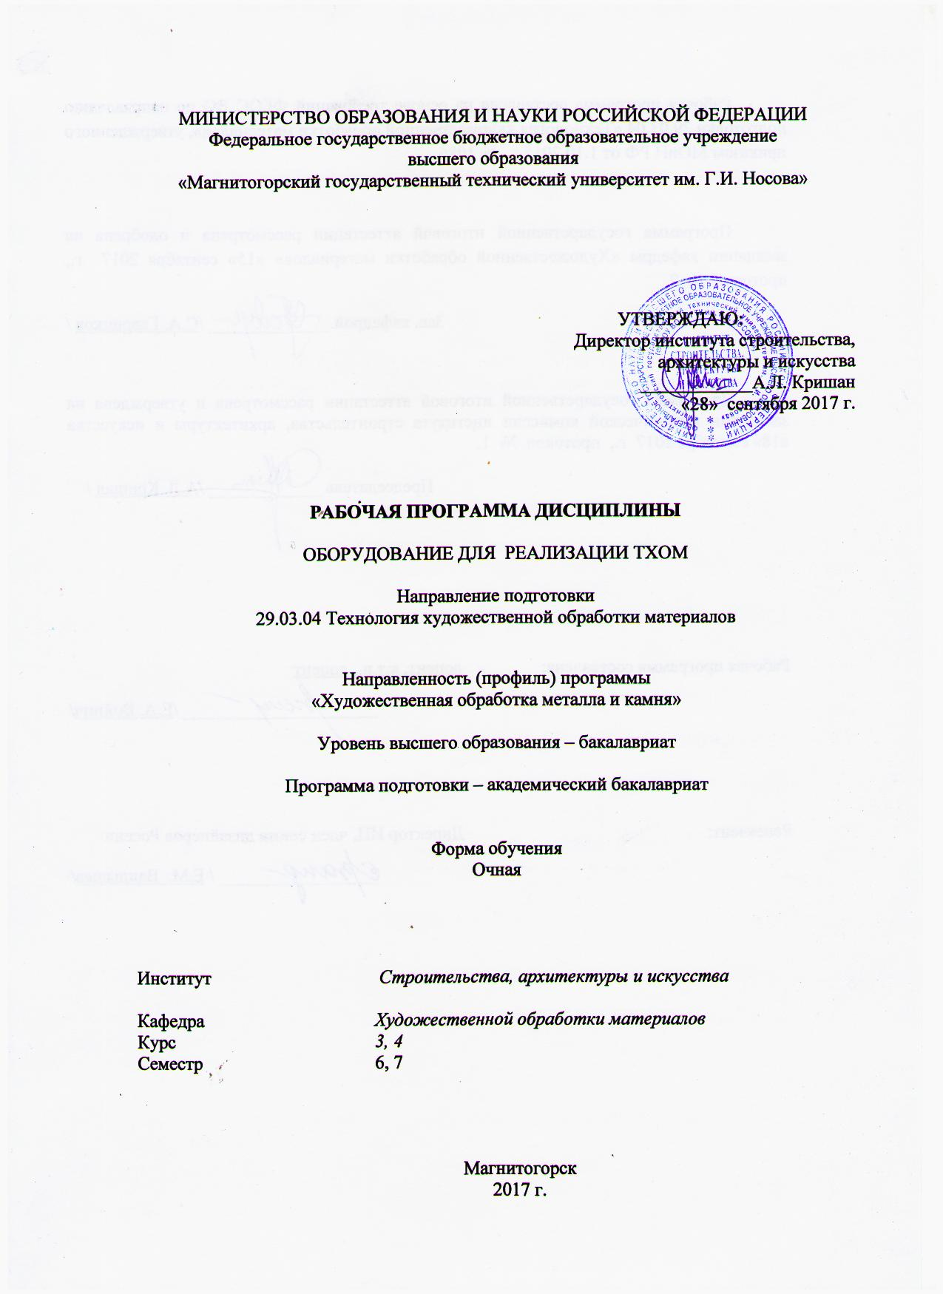

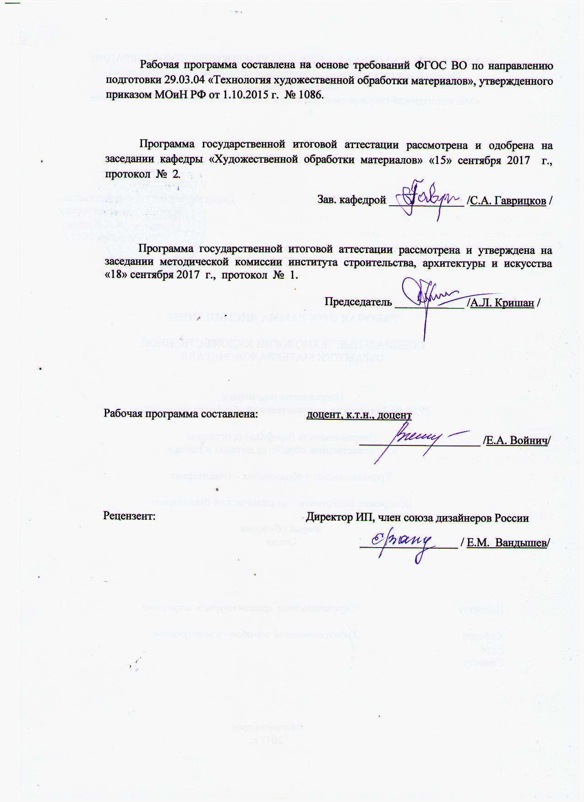
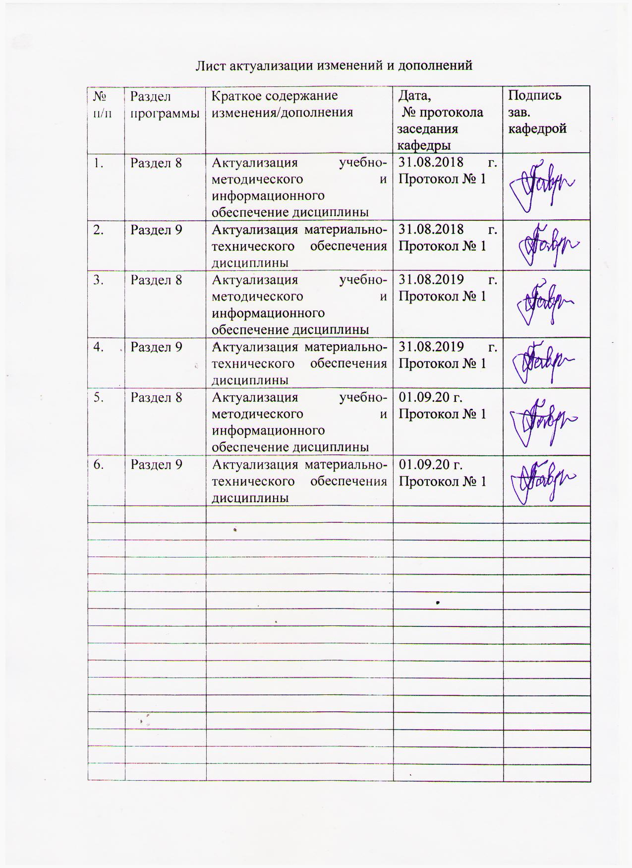

1 Цели освоения дисциплины
Целями освоения дисциплины «Оборудование для реализации ТХОМ» являются: подготовить будущих инженеров-технологов к решению художественно-производственных задач по организации различных технологических процессов изготовления художественно-промышленных изделий. Изучает нагревательное оборудование, оборудование для пластической деформации, для механической обработки металлов и сплавов, различных пород камня, а также соединения деталей методами сварки и пайки.
Задачами изучения дисциплины являются:
– сформировать у студентов знания о печном оборудовании для литья и термообработки;
– сформировать у студентов знания об оборудовании для механической обработки материалов металла и камня;
– сформировать у студентов знания об оборудовании для сварки и пайки.

2 Место дисциплины в структуре образовательной программы подготовки бакалавра
Дисциплина «Оборудование для реализации ТХОМ» входит в базовую часть образовательной программы по направлению подготовки 29.03.04 «Технология художественной обработки материалов».
Для изучения дисциплины необходимы знания (умения, владения), сформированные в результате изучения следующих дисциплин: «Метрология, стандартизация и сертификация», «Механика», «Основы профессионально-технической деятельности»
Знания (умения, владения), полученные при изучении данной дисциплины будут необходимы при изучении следующих дисциплин, «Мастерство», «Основы реставрационных работ», «Основы инженерных технологий».

3 Компетенции обучающегося, формируемые в результате освоения дисциплины и планируемые результаты обучения

В результате освоения дисциплины «Оборудование для реализации ТХОМ» обучающийся должен обладать следующими компетенциями:
Структурный  элемент  компетенции | Планируемые результаты обучения
ПК-4 – способностью выбрать необходимое оборудование, оснастку и инструмент для получения требуемых функциональных и эстетических свойств художественно-промышленных изделий;
Знать | - необходимое оборудование, оснастку для получения требуемых функциональных и эстетических свойств художественно-промышленных изделий;
Уметь | - выбрать необходимое оборудование, оснастку и инструмент для получения требуемых функциональных и эстетических свойств художественно-промышленных изделий;
Владеть | - способностью выбрать необходимое оборудование, оснастку и инструмент для получения требуемых функциональных и эстетических свойств художественно-промышленных изделий;
ПК–3 способностью определить и назначить технологический процесс обработки материалов с указанием технологических параметров для получения готовой продукции;
Знать | - технологический процесс обработки материалов;
Уметь | - определить и назначить технологический процесс обработки материалов
Владеть | - способностью определить и назначить технологический процесс обработки материалов
ПК-15– способностью к выбору и размещению необходимого оборудования в рамках выделенных производственных площадей;
Знать | - оборудования в рамках выделенных производственных площадей;
Уметь | - выбрать необходимое оборудование в рамках выделенных производственных площадей
Владеть | - способностью к выбору и размещению необходимого оборудования в рамках выделенных производственных площадей
ПК-1 способностью к планированию и реализации программ индивидуального и мелкосерийного производства художественно-промышленной продукции, обладающей эстетической ценностью
Знать | - программы индивидуального и мелкосерийного производства художественно-промышленной продукции, обладающей эстетической ценностью,
Уметь | - реализовывать программы индивидуального и мелкосерийного производства художественно-промышленной продукции, обладающей эстетической ценностью
Владеть | - способностью к планированию и реализации программ индивидуального и мелкосерийного производства художественно-промышленной продукции
ОПК-5 – готовностью применять законы фундаментальных и прикладных наук для выбора материаловедческой базы и технологического цикла изготовления готовой продукции
Знать | - законы фундаментальных и прикладных наук
Уметь | - применять законы фундаментальных и прикладных наук для выбора материаловедческой базы и технологического цикла изготовления готовой продукции для художественно – промышленного производства
Владеть | - возможностью междисциплинарного применения полученных теоретических и практических знаний;  - технологического циклами изготовления готовой художественно- промышленной продукции из металлов и камней

4 Структура и содержание дисциплины
Общая трудоемкость дисциплины составляет 4 зачетных единиц 144 акад. часов, в том числе:
– контактная работа- 55,15 акад. часа;
– аудиторная работа – 52 акад. часа;
– внеаудиторная – 3,15 акад. часа.
– самостоятельная работа – 53,15 акад. часа;
– подготовка к экзамену- 35,7 акад. часов
Раздел/ тема  дисциплины | Семестр | Аудиторная  контактная работа  (в акад. часах) |  |  | Самостоятельная работа (в акад. часах) | Вид самостоятельной  работы | Форма текущего контроля успеваемости и  промежуточной аттестации | Код и структурный  элемент  компетенции
Раздел/ тема  дисциплины | Семестр | лекции | лаборат.  занятия | практич. занятия
1. Раздел Оборудование для обработки камня | 6
1.1. Тема: Камнеобрабатывающие станки | 6 | 4 | 4/1И |  | 6 | Выполнение лабораторных работ, предусмотренных рабочей программой дисциплины | Проверка индивидуальных заданий | ОПК-5-зув,  ПК-4- зув,  ПК-3- зув  ПК-1- зув,  ПК-15- зув
1.2. Тема: Оборудование для обработки камня. Виды станков для резки камня | 6 | 4 | 4/1И |  | 6 | Выполнение лабораторных работ, предусмотренных рабочей программой дисциплины | Проверка индивидуальных заданий | ОПК-5-зув,  ПК-4- зув,  ПК-3- зув  ПК-1- зув,  ПК-15- зув
1.3. Тема: Виды подрезных станков | 6 | 2 | 2/1И |  | 6 | Выполнение лабораторных работ, предусмотренных рабочей программой дисциплины | Проверка индивидуальных заданий | ОПК-5-зув,  ПК-4- зув,  ПК-3- зув  ПК-1- зув,  ПК-15- зув
1.4. Тема: Виды ограночных станков | 6 | 2 | 2/1И |  | 6 | Выполнение лабораторных работ, предусмотренных рабочей программой дисциплины | Проверка индивидуальных заданий | ОПК-5-зув,  ПК-4- зув,  ПК-3- зув  ПК-1- зув,  ПК-15- зув
1.5. Тема: Оборудование для механической обработки камня | 6 | 2 | 2/1И |  | 6 | Выполнение лабораторных работ, предусмотренных рабочей программой дисциплины | Проверка индивидуальных заданий | ОПК-5-зув,  ПК-4- зув,  ПК-3- зув  ПК-1- зув,  ПК-15- зув
1.6. Тема: Многофункциональные камнекольные машины | 6 | 3 | 3/1И |  | 7,15 | Выполнение лабораторных работ, предусмотренных рабочей программой дисциплины | Проверка индивидуальных заданий | ОПК-5-зув,  ПК-4- зув,  ПК-3- зув  ПК-1- зув,  ПК-15- зув
Итого по разделу | 6 | 17 | 17/6И |  | 37,15 |  | Промежуточная аттестация - зачет | ОПК-5-зув,  ПК-4- зув,  ПК-3- зув  ПК-1- зув,  ПК-15- зув
Итого за семестр | 6 | 17 | 17/6И |  | 37,15 |  | Промежуточная аттестация - зачет | ОПК-5-зув,  ПК-4- зув,  ПК-3- зув  ПК-1- зув,  ПК-15- зув
2. Раздел. Оборудование для обработки металла | 7
2.1. Тема: Оборудование для сварки и пайки металлов и сплавов | 7 |  | 4/1И |  | 3,5 | Выполнение лабораторных работ, предусмотренных рабочей программой дисциплины | Проверка индивидуальных заданий | ОПК-5-зув,  ПК-4- зув,  ПК-3- зув  ПК-1- зув,  ПК-15- зув
2.2. Тема: Оборудование для механической обработки металлов и сплавов | 7 |  | 4/1И |  | 3,5 | Выполнение лабораторных работ, предусмотренных рабочей программой дисциплины | Проверка индивидуальных заданий | ОПК-5-зув,  ПК-4- зув,  ПК-3- зув  ПК-1- зув,  ПК-15- зув
2.3. Тема: Виды печей для литейных технологий металлов и сплавов | 7 |  | 4/1И |  | 3,5 | Выполнение лабораторных работ, предусмотренных рабочей программой дисциплины | Проверка индивидуальных заданий | ОПК-5-зув,  ПК-4- зув,  ПК-3- зув  ПК-1- зув,  ПК-15- зув
2.4. Тема: Оборудование для обработки металла давлением | 7 |  | 3/1И |  | 3,15 | Выполнение лабораторных работ, предусмотренных рабочей программой дисциплины | Проверка индивидуальных заданий | ОПК-5-зув,  ПК-4- зув,  ПК-3- зув  ПК-1- зув,  ПК-15- зув
2.5. Тема: Инструмент и оборудования для ручного изготовления художественных изделий из металлов и сплавов | 7 |  | 3/2И |  | 2 | Выполнение лабораторных работ, предусмотренных рабочей программой дисциплины | Проверка индивидуальных заданий | ОПК-5-зув,  ПК-4- зув,  ПК-3- зув  ПК-1- зув,  ПК-15- зув
Итого по разделу | 7 |  | 18/6И |  | 16 |  | Промежуточная аттестация - экзамен | ОПК-5-зув,  ПК-4- зув,  ПК-3- зув  ПК-1- зув,  ПК-15- зув
Итого за семестр | 7 |  | 18/6И |  | 16 |  | Промежуточная аттестация - экзамен | ОПК-5-зув,  ПК-4- зув,  ПК-3- зув  ПК-1- зув,  ПК-15- зув
Итого по дисциплине | 6,7 | 17 | 35/12И |  | 53,15 |  | Промежуточная аттестация - экзамен | ОПК-5-зув,  ПК-4- зув,  ПК-3- зув  ПК-1- зув,  ПК-15- зув
35/12И – в том числе, часы, отведенные на работу в интерактивной форме

5 Образовательные и информационные технологии
Реализация компетентностного подхода предусматривает использование в учебном процессе активных и интерактивных форм проведения занятий в сочетании с внеаудиторной работой с целью формирования и развития профессиональных навыков обучающихся.
При обучении студентов дисциплине «Оборудование для реализации ТХОМ» следует осуществлять следующие образовательные технологии:
1. Традиционные образовательные технологии ориентируются на организацию образовательного процесса, предполагающую прямую трансляцию знаний от преподавателя к студенту (преимущественно на основе объяснительно-иллюстративных методов обучения).
Формы учебных занятий с использованием традиционных технологий:
Информационная лекция – последовательное изложение материала в дисциплинарной логике, осуществляемое преимущественно вербальными средствами (монолог преподавателя).
Практическое занятие, посвященное освоению конкретных умений и навыков по предложенному алгоритму.

6. Учебно-методическое обеспечение самостоятельной работы студентов
Примерная структура и содержание раздела:
По дисциплине «Оборудование для реализации ТХОМ» предусмотрена аудиторная и внеаудиторная самостоятельная работа обучающихся.
Аудиторная самостоятельная работа студентов предполагает выполнение лабораторных работ.
Примерные аудиторные практические (лабораторные) работы (АПР):

АПР №1 «Камнеобрабатывающие станки»
- Общая классификация станков
- Классификация станков по назначению
- Основные типоразмеры станков.
- Маркировка станков

АПР №2 «Оборудование для обработки камня»
  - Принцип действия оборудования для обработки камня
  - Безопасные приемы работы на оборудовании
  - Обслуживание оборудования
  - Маркировка оборудования

АПР №3 «Виды подрезных станков»
- Классификация подрезных станков
- Особенности использования подрезных станков
- Обслуживание подрезных станков
- Безопасные приемы работы на подрезных станках
- Маркировка станков

АПР №4 «Виды ограночных станков»
- Классификация ограночных станков
- Особенности использования ограночных станков
- Обслуживание ограночных станков
- Безопасные приемы работы на ограночных станках
- Маркировка станков

АПР №5 «Оборудование для механической обработки камня»
- Классификация оборудования для механической обработки камня
- Особенности использования оборудование для механической обработки камня
- Обслуживание оборудования для механической обработки камня
- Безопасные приемы работы на оборудовании для механической обработки камня
- Маркировка оборудования

АПР №6 «Многофункциональные камнекольные машины»
- Классификация многофункциональных камнекольных машин
- Особенности использования многофункциональных камнекольных машин
- Обслуживание многофункциональных камнекольных машин
- Безопасные приемы работы на многофункциональных камнекольных машинах
- Маркировка оборудования

АПР №7 «Оборудование для сварки и пайки металлов и сплавов»
- Классификация оборудования для сварки металлов и сплавов
- Особенности использования оборудования для сварки металлов и сплавов
- Классификация оборудования для пайки металлов и сплавов
- Особенности использования оборудования для пайки металлов и сплавов
- Безопасные приемы работы на оборудовании для сварки и пайки металлов и сплавов
- Маркировка оборудования

АПР №8 «Оборудование для механической обработки металлов и сплавов»
- Классификация оборудования для механической обработки металлов и сплавов
- Особенности использования оборудования для механической обработки металлов и сплавов
- Обслуживание оборудования для механической обработки металлов и сплавов
- Безопасные приемы работы на оборудовании для механической обработки металлов и сплавов
- Маркировка оборудования

АПР №9 «Виды печей для литейных технологий металлов и сплавов»
  - Классификация печей для литейных технологий металлов и сплавов
  - Особенности использования печей для литейных технологий металлов и сплавов
  - Обслуживание печей для литейных технологий металлов и сплавов
  - Безопасные приемы работы на печах для литейных технологий металлов и сплавов
  - Маркировка оборудования

АПР №10 «Оборудование для обработки металла давлением»
- Классификация оборудование для обработки металла давлением
- Особенности использования оборудование для обработки металла давлением
- Обслуживание оборудование для обработки металла давлением
- Безопасные приемы работы на оборудовании для обработки металла давлением
- Маркировка оборудования
АПР №11 «Инструмент и оборудования для ручного изготовления художественных изделий из металлов и сплавов»
- Классификация инструмент и оборудования для ручного изготовления художественных изделий из металлов и сплавов
- Особенности использования инструментов и оборудования для ручного изготовления художественных изделий из металлов и сплавов
- Обслуживание инструментов и оборудования для ручного изготовления художественных изделий из металлов и сплавов
- Безопасные приемы работы инструментами и оборудованием для ручного изготовления художественных изделий из металлов и сплавов

Примерные индивидуальные домашние задания (ИДЗ):
ИДЗ №1 ««Камнеобрабатывающие станки»»
1. Изучить основные положения основ классификации камнеобрабатывающих станков
2. Научиться определять особенности камнеобрабатывающих станков
- Изучить основные положения по обслуживанию камнеобрабатывающих станков
- Изучить основные положения безопасных приемов работы на камнеобрабатывающих станках
5.Изучить маркировку оборудования.

ИДЗ №2 «Оборудование для обработки камня»
  - Изучить Принцип действия оборудования для обработки камня
  - Изучить безопасные приемы работы на оборудовании для обработки камня
  - Научиться обслуживать оборудование для обработки камня
  - Изучить маркировку оборудования

ИДЗ №3 «Виды подрезных станков»
- Изучить классификацию подрезных станков
- Изучить особенности использования подрезных станков
- Научиться обслуживанию подрезных станков
- Изучить безопасные приемы работы на подрезных станках
- Изучить маркировку станков

ИДЗ №4 «Виды ограночных станков»

- Изучить классификацию ограночных станков
- Изучить особенности использования ограночных станков
- Научиться обслуживать ограночные станки
- Изучить безопасные приемы работы на ограночных станках
- Изучить маркировку станков

ИДЗ №5 «Оборудование для механической обработки камня»
- Изучить классификацию оборудования для механической обработки камня
- Изучить особенности использования оборудование для механической обработки камня
- Научиться обслуживать оборудования для механической обработки камня
- Изучить безопасные приемы работы на оборудовании для механической обработки камня
- Изучить маркировку оборудования

ИДЗ №6 «Многофункциональные камнекольные машины»
- Изучить классификацию многофункциональных камнекольных машин
- Изучить особенности использования многофункциональных камнекольных машин
- Научиться обслуживать многофункциональных камнекольных машин
- Изучить безопасные приемы работы на многофункциональных камнекольных машинах
- Изучить маркировку оборудования

ИДЗ №7 «Оборудование для сварки и пайки металлов и сплавов»
- Изучить классификацию оборудования для сварки металлов и сплавов
- Изучить особенности использования оборудования для сварки металлов и сплавов
- Изучить классификацию оборудования для пайки металлов и сплавов
- Изучить особенности использования оборудования для пайки металлов и сплавов
- Изучить безопасные приемы работы на оборудовании для сварки и пайки металлов и сплавов
- Изучить маркировку оборудования

ИДЗ №8 «Оборудование для механической обработки металлов и сплавов»
- Изучить классификацию оборудования для механической обработки металлов и сплавов
- Изучить особенности использования оборудования для механической обработки металлов и сплавов
- Научиться обслуживанию оборудования для механической обработки металлов и сплавов
- Изучить безопасные приемы работы на оборудовании для механической обработки металлов и сплавов
- Изучить маркировку оборудования

ИДЗ №9 «Виды печей для литейных технологий металлов и сплавов»
- Изучить классификацию печей для литейных технологий металлов и сплавов
- Изучить особенности использования печей для литейных технологий металлов и сплавов
- Научиться обслуживанию печей для литейных технологий металлов и сплавов
- Изучить безопасные приемы работы на печах для литейных технологий металлов и сплавов
- Изучить маркировку оборудования

ИДЗ №10 «Оборудование для обработки металла давлением»
- Изучить классификацию оборудование для обработки металла давлением
- Изучить особенности использования оборудование для обработки металла давлением
- Научиться обслуживанию оборудование для обработки металла давлением
- Изучить безопасные приемы работы на оборудовании для обработки металла давлением
- Изучить маркировку оборудования
ИДЗ №11 «Инструмент и оборудования для ручного изготовления художественных изделий из металлов и сплавов»
- Изучить классификацию инструмент и оборудования для ручного изготовления художественных изделий из металлов и сплавов
- Изучить особенности использования инструментов и оборудования для ручного изготовления художественных изделий из металлов и сплавов
- Научиться обслуживанию инструментов и оборудования для ручного изготовления художественных изделий из металлов и сплавов
- Изучить безопасные приемы работы инструментами и оборудованием для ручного изготовления художественных изделий из металлов и сплавов

7 Оценочные средства для проведения промежуточной аттестации
а) Планируемые результаты обучения и оценочные средства для проведения промежуточной аттестации:

Структурный элемент  компетенции | Планируемые результаты обучения | Оценочные средства
ОПК-5– готовностью применять законы фундаментальных и прикладных наук для выбора материаловедческой базы и технологического цикла изготовления готовой продукции
Знать | Методологию использования и применения законов фундаментальных и прикладных наук для выбора оборудования в процессе изготовления готовой продукции | Теоретические вопросы:  1. Основы классификации технологического оборудования  2. Технологические параметры современного оборудования  3. Использование основ механики в процессе работы технологического оборудования  4. Основы технологии изготовления изделий из металлов и минералов  5. Основы проектирования технологического процесса изготовления изделий из металлов и минералов
Уметь | Применять основные законы фундаментальных и прикладных наук для выбора оборудования в процессе изготовления готовой продукции, используя современные эффективные средства и инновационные технологии | Практические задания;  1.Самостоятельно определить классификацию заданного оборудования  2. Самостоятельно определять основные технологические параметры заданного оборудования  3. Умение использования кинематических схем технологического оборудования  4. Самостоятельно выбирать технологическое оборудование  5. Уметь самостоятельно проектировать технологический процесс изготовления изделия из металлов и минералов
Владеть | Устойчивыми навыками использования законов фундаментальных и прикладных наук для выбора оборудования и технологического цикла изготовления готовой продукции используя современные эффективные средства и инновационные материалы и технологии | 1.Владеть навыками, самостоятельно определять и выбирать тот или иной вид технологического оборудования  2. Владеть навыками, самостоятельно определять основные технологические характеристики выбираемого оборудования  3. Владеть навыками, самостоятельно классифицировать технологическое оборудование на основе кинематических схем  4. Владеть навыками, самостоятельно выбирать оборудование и технологии для изготовления изделий из металлов и минералов  5. Владеть навыками, самостоятельно проектировать технологический процесс изготовления изделия из металлов и минералов
ПК-3 способностью определить и назначить технологический процесс обработки материалов с указанием технологических параметров для получения готовой продукции
Знать | Определять и назначать основные технологические параметры в процессе обработки материалов для получения художественно-промышленных изделий | Теоретические вопросы:  1.Алгоритм проектирования технологического процесса изготовления художественно-промышленных изделий  2.Программа выпуска художественно-промышленных изделий из металлов и минералов;  3.Технологичность выпускаемой продукции из металлов и минералов;  4.Особенности маршрутной и операционной технологий изготовления художественно-промышленных изделий;  5.Выбор оборудования, приспособлений и материала для изготовления художественно-промышленных изделий;  6.Ценообразование готовой продукции;  7.Формообразование изделий из металлов и минералов;  8.Основы конструирования изделий из металлов и минералов;
Уметь | Эффективно использовать назначения технологических процессов и технологических параметров обработки материалов для получения готовой продукции | Практические задания;  1.Спроектировать технологический процесс изготовления конкретного изделия из металла или минерала, основываясь на определенной исходной технологической информации и документации;  2. Отобразить в проекте:  -технологичность конструкции изделия из металлов или минералов;  -выбор оптимального оборудования, приспособлений, инструментов и материала для изделия из металлов или минералов;  -рассчитать маршрутную и операционную технологии изготовления изделия из металлов или минералов;
Владеть | Практическими навыками эффективному определению и назначению технологических процессов обработки материалов для получения готовой продукции | Задания на решение задач из профессиональной области:  1.По выбранной модели определить технологическое оборудование, необходимое для производства изделия из металлов или минералов;  2.По выбранному оборудованию определит необходимый инструмент для эффективного производства изделий из металлов или минералов.
ПК-1 способностью к планированию и реализации программ индивидуального и мелкосерийного производства художественно-промышленной продукции, обладающей эстетической ценностью
Знать | Основы проектирования технологического процесса изготовления художественно-промышленной продукции в программах индивидуального и мелкосерийного производства | Теоретические вопросы:  1.Алгоритм проектирования технологического процесса изготовления художественно-промышленных изделий  2.Программа выпуска художественно-промышленных изделий из металлов и минералов;  3.Технологичность выпускаемой продукции из металлов и минералов;  4.Особенности маршрутной и операционной технологий изготовления художественно-промышленных изделий;  5.Выбор оборудования, приспособлений и материала для изготовления художественно-промышленных изделий;  6.Ценообразование готовой продукции;  7.Формообразование изделий из металлов и минералов;  8.Основы конструирования изделий из металлов и минералов;
Уметь | Эффективно использовать основы проектирования технологического процесса изготовления художественно-промышленной продукции в программах индивидуального и мелкосерийного производства | Практические задания;  1.Спроектировать технологический процесс изготовления конкретного изделия из металла или минерала, основываясь на определенной исходной технологической информации и документации;  2. Отобразить в проекте:  -технологичность конструкции изделия из металлов или минералов;  -выбор оптимального оборудования, приспособлений, инструментов и материала для изделия из металлов или минералов;  -рассчитать маршрутную и операционную технологии изготовления изделия из металлов или минералов;
Владеть | Практическими навыками использования умение проектирования технологического процесса изготовления художественно-промышленной продукции в программах индивидуального и мелкосерийного производства | Задания на решение задач из профессиональной области:  1.По выбранной модели определить технологическое оборудование, необходимое для производства изделия из металлов или минералов;  2.По выбранному оборудованию определит необходимый инструмент для эффективного производства изделий из металлов или минералов.
ПК-4 – способностью выбрать необходимое оборудование, оснастку и инструмент для получения требуемых функциональных и эстетических свойств художественно-промышленных изделий;
Знать | Основы классификации технологического оборудования по технологическим, функциональным и другим признакам | Теоретические вопросы:  1.Основы классификации технологического оборудования требуемых функциональных и эстетических свойств художественно-промышленных изделий;  2. Классификация оснастки для получения требуемых функциональных и эстетических свойств художественно-промышленных изделий  3.Классификация инструмента и приспособлений для получения требуемых функциональных и эстетических свойств художественно-промышленных изделий;
Уметь | Практическими навыками выбора соответствующего технологического оборудования согласно функциональным и эстетическим свойствам художественно-промышленных изделий | Практические задания;  1.Выбрать конкретное технологическое оборудование, требуемое для технологии производства функциональных и эстетических свойств художественно-промышленных изделий;  2.Отобразить в проекте знания по выбору конкретного технологического оборудования, требуемое для технологии производства функциональных и эстетических свойств художественно-промышленных изделий;
Владеть | Практическими навыками использования умения выбирать соответствующее технологическое оборудование, согласно функциональным и эстетическим свойствам художественно-промышленных изделий | Задания на решение задач из профессиональной области:  1.По выбранной модели определить технологическое оборудование, необходимое для производства изделия из металлов или минералов;  2.По выбранному оборудованию определит необходимый инструмент для эффективного производства изделий из металлов или минералов.
ПК-15– способностью к выбору и размещению необходимого оборудования в рамках выделенных производственных площадей;
Знать | Классификацию оборудования в рамках выделенных производственных площадей; | Теоретические вопросы:  1.Основы проектирования технологических процессов на основе заданных производственных площадей;  2. Классификация материальных связей в процессе проектирования технологических процессов на основе заданных производственных площадей;
Уметь | Выбрать необходимое оборудование в рамках выделенных производственных площадей | Практические задания;  1.Выбрать конкретное технологическое оборудование, требуемое для технологии производства функциональных и эстетических свойств художественно-промышленных изделий;  2.Отобразить в проекте знания по выбору конкретного технологического оборудования, требуемое для технологии производства функциональных и эстетических свойств художественно-промышленных изделий;
Владеть | Навыками к выбору и размещению необходимого оборудования в рамках выделенных производственных площадей | Задания на решение задач из профессиональной области:  1.По выбранной модели определить технологическое оборудование, необходимое для производства изделия из металлов или минералов;  2.По выбранному оборудованию определит необходимый инструмент для эффективного производства изделий из металлов или минералов.

б) Порядок проведения промежуточной аттестации, показатели и критерии оценивания:
Промежуточная аттестация по дисциплине «Оборудование для реализации ТХОМ» включает теоретические вопросы, позволяющие оценить уровень усвоения обучающимися знаний, и практические задания, выявляющие степень сформированности умений и владений, проводится в форме промежуточного зачета и в форме итогового экзамена по всей дисциплине.
Экзамен по данной дисциплине проводится в устной форме по экзаменационным билетам, каждый из которых включает 2 теоретических вопроса и одно практическое задание.
Примерный перечень вопросов к экзамену:
- Классификация оборудования для обработки камня.
- Инструменты для обработки металлов и сплавов.
- Пайка металлов и сплавов.
- Классификация металлообрабатывающего оборудования.
- Инструменты для обработки камня.
- Сварка металлов и сплавов.
- Виды станков для резки камня.
- Оборудование для механической обработки металлов и сплавов.
- Инструмент и оборудования для ручного изготовления художественных изделий из металлов и сплавов.
- Виды подрезных станков для камня.
- Виды печей для литейных технологий металлов и сплавов.
- Обработка металлов и сплавов давлением.
- Виды ограночных станков для обработки камня.
- Оборудование для обработки металлов и сплавов давлением.
- Технические характеристики оборудования для пайки металлов и сплавов.
- Оборудование для механической обработки камня.
- Оборудование для механической обработки металлов и сплавов.
- Технические характеристики оборудования для сварки металлов и сплавов.
- Многофункциональные камнекольные машины.
- Штамповочное оборудование для обработки металлов и сплавов.
- Склеивание различных материалов.
- Маркировка камнеобрабатывающего оборудования.
- Маркировка металлообрабатывающего оборудования.
- Термообработка металлов и сплавов.
- Камнеобрабатывающие станки.
- Металлообрабатывающие станки.
- Химическая обработка металлов и сплавов.
- Оборудование для отделочных работ по камню.
- Гравировальное оборудование.
- Характеристики оборудования для химической обработки металлов и сплавов.
- Классификация оборудования для обработки камня.
- Инструменты для обработки металла.
- Приспособления для пайки металлов.
- Классификация металлообрабатывающего оборудования.
- Инструменты для обработки камня.
- Приспособления для сварки металлов.
- Виды станков для резки камня.
- Оборудование для механической обработки металлов и сплавов.
- Инструмент и оборудования для ручного изготовления художественных изделий из металлов и сплавов.

Показатели и критерии оценивания экзамена:
– на оценку «отлично» (5 баллов) – обучающийся демонстрирует высокий уровень сформированности компетенций, всестороннее, систематическое и глубокое знание учебного материала, свободно выполняет практические задания, свободно оперирует знаниями, умениями, применяет их в ситуациях повышенной сложности.
– на оценку «хорошо» (4 балла) – обучающийся демонстрирует средний уровень сформированности компетенций: основные знания, умения освоены, но допускаются незначительные ошибки, неточности, затруднения при аналитических операциях, переносе знаний и умений на новые, нестандартные ситуации.
– на оценку «удовлетворительно» (3 балла) – обучающийся демонстрирует пороговый уровень сформированности компетенций: в ходе контрольных мероприятий допускаются ошибки, проявляется отсутствие отдельных знаний, умений, навыков, обучающийся испытывает значительные затруднения при оперировании знаниями и умениями при их переносе на новые ситуации.
– на оценку «неудовлетворительно» (2 балла) – обучающийся демонстрирует знания не более 20% теоретического материала, допускает существенные ошибки, не может показать интеллектуальные навыки решения простых задач.
– на оценку «неудовлетворительно» (1 балл) – обучающийся не может показать знания на уровне воспроизведения и объяснения информации, не может показать интеллектуальные навыки решения простых задач.

8 Учебно-методическое и информационное обеспечение дисциплины (модуля)
а) Основная литература:
- Луговой, В.П. Технология ювелирного производства : учеб. пособие / В.П. Луговой. — Минск : Новое знание ; М. : ИНФРА-М, 2012. — 526 с. [2] л. ил. : ил. — (Высшее образование). Режим доступа: http://www.geokniga.org/books/15954 (дата обращения: 01.09.2020).
- Харитонов, В. А. Производство волочением проволоки из низкоуглеродистых марок стали : проектирование, технология, оборудование : учебное пособие / В. А. Харитонов, М. В. Зайцева ; МГТУ, [каф. ММТ]. - Магнитогорск, 2011. - 167 с. : ил., табл., схемы. - URL: https://magtu.informsystema.ru/uploader/fileUpload?name=456.pdf&show=dcatalogues/1/1079781/456.pdf&view=true (дата обращения: 01.09.2020). - Макрообъект. - Текст : электронный. - Имеется печатный аналог.

б) Дополнительная литература:
- Организация производства на промышленных предприятиях: Учебник / И.Н. Иванов. - М.: НИЦ Инфра-М, 2013. - 352 с.: 60x90 1/16. - (Высшее образование: Бакалавриат). (переплет) ISBN 978-5-16-003118-7, 500 экз. – Режим доступа: http://znanium.com/bookread.php?book=377331 (дата обращения: 01.09.2020).
- Сборник рабочих программ по направлению подготовки 29.03.04 «Технология художественной обработки материалов», профиль «Технология художественной обработки металла и камня» : учебно-методическое пособие / В. В. Канунников, С. А. Гаврицков, Е. А. Войнич и др. ; МГТУ. - Магнитогорск : МГТУ, 2018. - 1 электрон. опт. диск (CD-ROM). - Загл. с титул. экрана. - URL: https://magtu.informsystema.ru/uploader/fileUpload?name=3709.pdf&show=dcatalogues/1/1527606/3709.pdf&view=true (дата обращения: 01.09.2020). - Макрообъект. - Текст : электронный. - Сведения доступны также на CD-ROM.
- Харитонов, В. А. Технология и оборудование для производства стальных канатов : учебное пособие [для вузов] / В. А. Харитонов, М. Ю. Усанов ; Магнитогорский гос. технический ун-т им. Г. И. Носова. - Магнитогорск : МГТУ им. Г. И. Носова, 2020. - 1 CD-ROM. - ISBN 978-5-9967-1802-0. - Загл. с титул. экрана. - URL : https://magtu.informsystema.ru/uploader/fileUpload?name=4042.pdf&show=dcatalogues/1/1533538/4042.pdf&view=true (дата обращения: 02.09.2020). - Макрообъект. - Текст : электронный. - Сведения доступны также на CD-ROM.

в) Методические указания:
Планирование и организация времени, необходимого для изучения дисциплины «Оборудование для реализации ТХОМ» изучается студентами второго курса. Основной формой обучения по данному курсу является аудиторная работа, опирающаяся на самостоятельную работу студентов при подготовке к зачету и экзамену.
Для успешного освоения дисциплины студенты должны посещать лекционные занятия, готовиться и активно участвовать на практических занятиях, самостоятельно работать с рекомендованной литературой.
Изучение дисциплины целесообразно начать со знакомства с программой курса, чтобы четко представить себе объем и периодизацию, основные проблемы курса. Прочитав соответствующий раздел программы, и установив круг вопросов, подлежащих изучению, можно переходить к работе с конспектами лекций и учебником. Конспект лекций должен содержать краткое изложение основных вопросов курса. В лекциях преподаватель, как правило, выделяет выводы, содержащиеся в новейших исследованиях, разногласия ученых, обосновывает наиболее убедительную точку зрения. Необходимо записывать методические советы преподавателя, названия рекомендуемых им изданий. Не нужно стремиться к дословной записи лекций. Для того чтобы выделить главное в лекции и правильно ее законспектировать, полезно заранее просмотреть уже пройденный лекционный материал, для более полного и эффективного восприятия новой информации в контексте уже имеющихся знаний, приготовить вопросы лектору. Прочитав свой конспект лекций, следует обратиться к материалу учебника. Важно обращать внимание на имеющиеся в учебнике карты, схемы, иллюстрации. Для усвоения наиболее трудных разделов полезно составить план - конспект, содержащий наиболее важные положения, термины, даты, имена исторических деятелей. Большую помощь при подготовке к экзамену могут оказать самостоятельно составленные по материалу учебника и дополнительной литературы хронологические и генеалогические таблицы и схемы. Изучение дисциплины предполагает следующие формы активности студентов:
1. Посещение лекционных занятий.
2. Работа на практических занятиях.
3. Самостоятельная работа.
2. Рекомендации по подготовке к практическим занятиям.
3. Работа с литературой
При изучении дисциплины «Оборудование для реализации ТХОМ» студенты должны серьезно подойти к исследованию учебной и дополнительной литературы. Данное требование особенно важно для подготовки к практическим занятиям. Особое внимание студентам следует обратить на соответствующие технические и экономические статьи из научных журналов.
Работа с рекомендованной литературой предполагает следующие формы:
• написание конспектов наиболее значимых работ по научной деятельности студентов.
• формирование глоссария основных понятий, как по конкретной теме, части, так и по курсу в целом.

г) Программное обеспечение и Интернет-ресурсы:

Программное обеспечение:
Наименование ПО | № договора | Срок действия лицензии
MS Windows 7 | Д-1227 от 08.10.2018 | 11.10.2021
MS Office 2007 | № 135 от 17.09.2007 | бессрочно
7Zip | свободно распространяемое | бессрочно
Интернет-ресурсы:
- Электронно-библиотечная система «Инфра-М». [Электронный ресурс] – Режим доступа: http://znanium.com/
- Электронно-библиотечная система «Айбукс» [Электронный ресурс] – Режим доступа: http://ibooks.ru/
- Электронно-библиотечная система «Лань» [Электронный ресурс] – Режим доступа: http://e.lanbook.com/

9 Материально-техническое обеспечение дисциплины
Тип и название аудитории | Оснащение аудитории
Учебные аудитории для проведения занятий лекционного типа | Мультимедийные средства хранения, передачи и представления информации.
Учебные аудитории для проведения практических занятий, групповых и индивидуальных консультаций, текущего контроля и промежуточной аттестации  Учебно-производственные мастерские | Микроскоп МБС-10 2033  Ножницы роликовые  Станок сверлильный BORT  Анка-куб с пунзелями  Аппарат бензиновой пайки JX-586590 с горелкой  Бормашина ВМ26А с напольным регулятором  Вальцы ручные с редуктором В-7  Твердомер по Бринеллю портативный НВХ-0.5  Вырубка дисков  Печь муфельная «СНОЛ»  Бормашина с наконечником "САПФИР"  Блескомер BL60  Весы TANITA 1479Z  Верстак- место для ювелира  Вытяжной шкаф с системой вытяжки  Тиски  Электроточило GMT P BEG 700  Электроточило ЭТ-62  Набор пробирных кислот  Набор пробирных игл, пробирный камень
Помещение для самостоятельной работы обучающихся | Персональные компьютеры с пакетом MS Office, выходом в Интернет и с доступом в электронную информационно-образовательную среду университета
Помещения для хранения профилактического обслуживания учебного оборудования | Шкафы для хранения учебно-методической документации, учебного оборудования и учебно-наглядных пособий.

